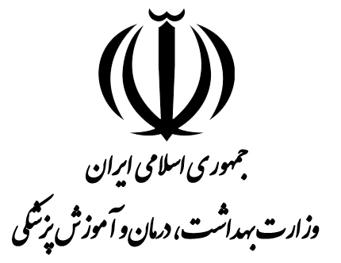

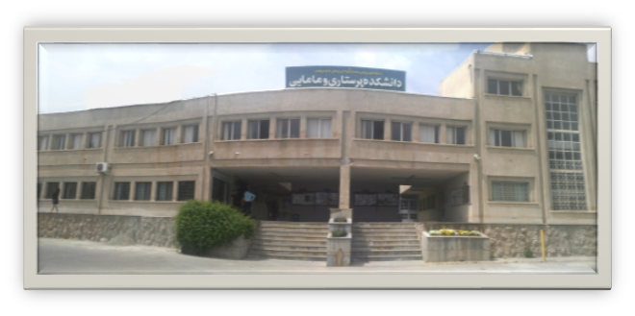
دانشگاه علوم پزشکی درمان و آموزش پزشکی کردستان

- نام رشته : اتاق عمل
- تاسیس دانشکده :سال 1365 ه.ش
- گروههای آموزشی : اتاق عمل
- سوابق مقاطع تحصیلی : کاردانی شبانه :از سال 1375 تا سال 1378( 4 دوره)
کاردانی روزانه: از سال 1373 تا سال 1386(14 دوره)
- مقاطـع تحصیلی موجود : کارشناسی روزانه : از سال 1387 تاکنون (11 دوره )

مدیر گروه : سرکار خانم سیمین نزاریان
تماس با گروه پرستاری : داخلی -8372– 33664654-087 تاریخ تنظیم : تابستان 1398

